
МИНОБРНАУКИ РОССИИ
федеральное государственное бюджетное образовательное учреждение
высшего образования
«Московский государственный технологический университет «СТАНКИН»
(ФГБОУ ВО «МГТУ «СТАНКИН»)

Институт  информационных  систем и технологий | Кафедра  информационных систем

Основная образовательная программа 09.03.02
«Информационные системы и технологии»
Отчёт о выполнении лабораторной работы №1
по дисциплине «Веб-программирование»

Студент  группы ИДБ-19-05 | Хлудов И.В.
Преподаватель | Адамова Ю.С.

Введение
HTML-документ — это обычный текстовый документ, может быть создан как в обычном текстовом редакторе (Блокнот), так и в специализированном, с подсветкой кода (Notepad++, Visual Studio Code и т.п.). HTML-документ имеет расширение .html.
HTML-документ состоит из дерева HTML-элементов и текста. Каждый элемент обозначается в исходном документе начальным (открывающим) и конечным (закрывающим) тегом (за редким исключением).
Начальный тег показывает, где начинается элемент, конечный — где заканчивается. Закрывающий тег образуется путем добавления слэша / перед именем тега: <имя тега>…</имя тега>. Между начальным и закрывающим тегами находится содержимое элемента — контент.
Элементы, представленные одиночными тегами, не могут хранить в себе содержимого напрямую, оно прописывается как значение атрибута, например, элемент <input type="button" value="Кнопка"> создаст кнопку с текстом Кнопка внутри.
Элементы могут вкладываться друг в друга, например, <p><i>Текст</i></p>. При вложении следует соблюдать порядок их закрытия (принцип «матрёшки»), например, следующая запись будет неверной: <p><i>Текст</p></i>.
HTML-элементы могут иметь атрибуты (глобальные, применяемые для всех HTML-элементов, и собственные). Атрибуты прописываются в открывающем теге элемента и содержат имя и значение, указываемые в формате имя атрибута="значение". Атрибуты позволяют изменять свойства и поведение элемента, для которого они заданы.
Каждому элементу можно присвоить несколько значений class и только одно значение id. Множественные значения class записываются через пробел, <div class="nav top">. Значения class и id должны состоять только из букв, цифр, дефисов и нижних подчеркиваний и должны начинаться только с букв или цифр.
Браузер просматривает (интерпретирует) HTML-документ, выстраивая его структуру (DOM) и отображая ее в соответствии с инструкциями, включенными в этот файл (таблицы стилей, скрипты). Если разметка правильная, то в окне браузера будет отображена HTML-страница, содержащая HTML-элементы — заголовки, таблицы, изображения и т.д.

CSS (Cascading Style Sheets) — язык таблиц стилей, который позволяет прикреплять стиль (например, шрифты и цвет) к структурированным документам (например, документам HTML и приложениям XML).
Обычно CSS-стили используются для создания и изменения стиля элементов веб-страниц и пользовательских интерфейсов, написанных на языках HTML и XHTML, но также могут быть применены к любому виду XML-документа, в том числе XML, SVG и XUL.
Отделяя стиль представления документов от содержимого документов, CSS упрощает создание веб-страниц и обслуживание сайтов.
CSS поддерживает таблицы стилей для конкретных носителей, поэтому авторы могут адаптировать представление своих документов к визуальным браузерам, слуховым устройствам, принтерам, брайлевским устройствам, карманным устройствам и т.д.
Каскадные таблицы стилей описывают правила форматирования элементов с помощью свойств и допустимых значений этих свойств. Для каждого элемента можно использовать ограниченный набор свойств, остальные свойства не будут оказывать на него никакого влияния.
Объявление стиля состоит из двух частей: селектора и объявления. В HTML имена элементов нечувствительны к регистру, поэтому «h1» работает так же, как и «H1». Объявление состоит из двух частей: имя свойства (например, color) и значение свойства (grey). Селектор сообщает браузеру, какой именно элемент форматировать, а в блоке объявления (код в фигурных скобках) перечисляются форматирующие команды — свойства и их значения.

Создание сайта
Сайт был сверстан по бесплатному шаблону https://www.behance.net/gallery/29537545/Tajam-Agency-Template-PSD.
В итоге получилось - https://mrshims.github.io/lab1.github.io/
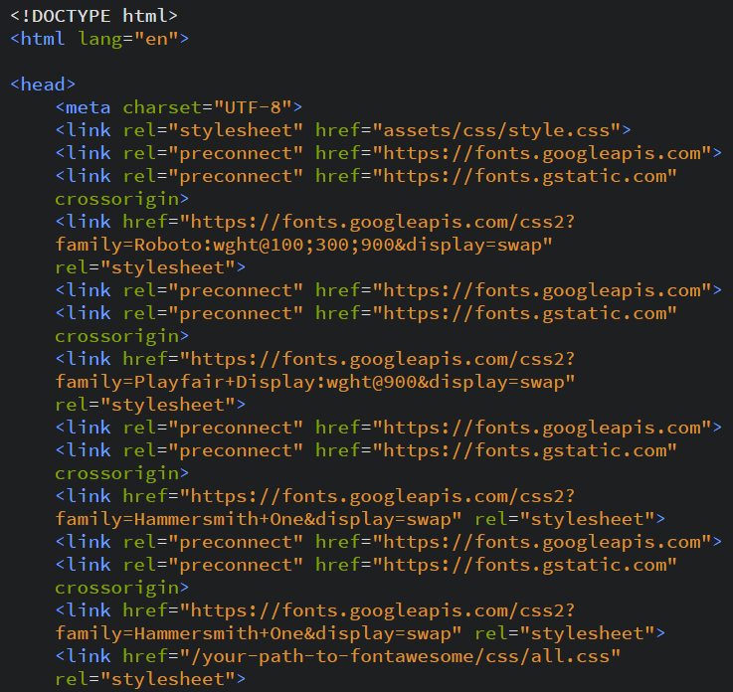
Рис. 1. Подключение шрифтов
В шаблоне сайта текст был написан в нескольких шрифтах. Для подключения шрифтов был использован тег “link”, а используемые шрифты были взяты с сайта GoogleFonts.
Рассмотрим верстку главной страницы сайта.
В документе index.html был создан родительский класс header (рис. 2). Внутри был создан класс header, где находится логотип сайта, его название, а также навигацию по нему.
После внутри родительского класса header был создан класс intro, где размещен главная информация о сайте.

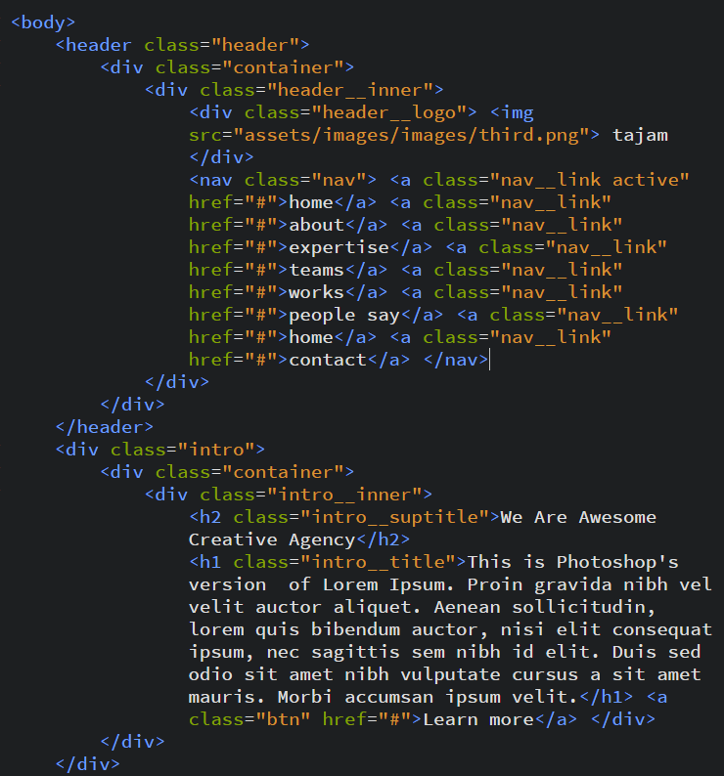
Рис. 2
После этого в style.css была описана логика классов
- Класс intro (Рис. 3)
Display flex- Flexbox предоставляет инструменты для быстрого создания сложных, гибких макетов, и функции, которые были сложны в традиционных методах CSS
Свойство flex-direction задаёт направление основных осей в контейнере и тем самым определяет положение флексов в контейнере.
Justify-content - Определяет, как браузер распределяет пространство вокруг флекс-элементов вдоль главной оси контейнера.
- Intro_suptitle:after
В CSS,::after создаёт псевдоэлемент, который является последним потомком выбранного элемента. Псевдоэлемент был использован для создания синей линии под главным названием.
- Intro__inner
Класс intro__inner используется для удобной верстки главного блока страницы, где располагается основной текст страницы.
- Intro__title
Класс intro__title содержит логику описания текста страницы, где описаны свойства текста: размер, шрифт.

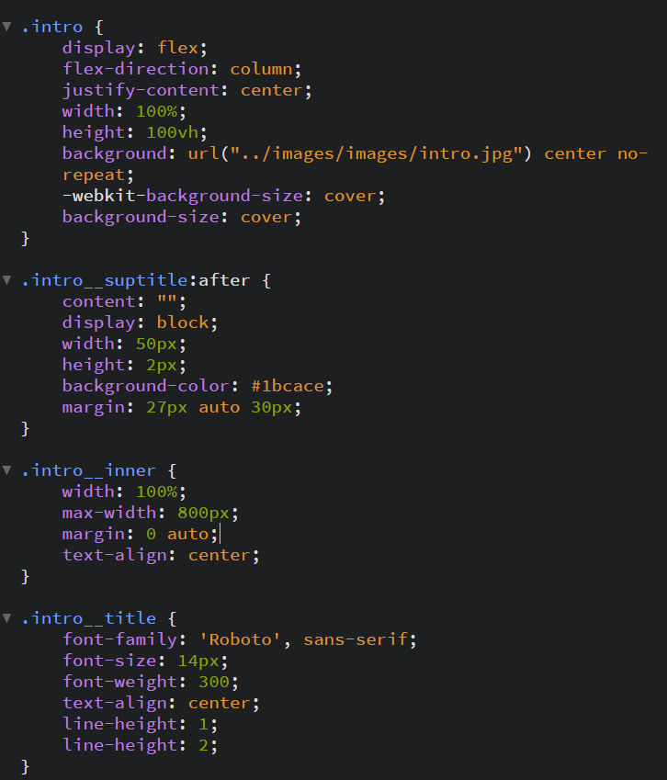
Рис. 3
- Класс nav__link:hover (Рис. 4)
CSS псевдокласс :hover срабатывает, когда пользователь наводит на элемент мышью, но не обязательно активирует его. Этот стиль может переопределяться другими относящимися к ссылкам псевдоклассами, такими как :link, :visited и :active, появляющимися в соответствующем порядке.

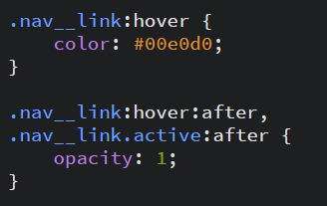
Рис 4.
В итоге главная страница сайта выглядит как на рисунке 5.


